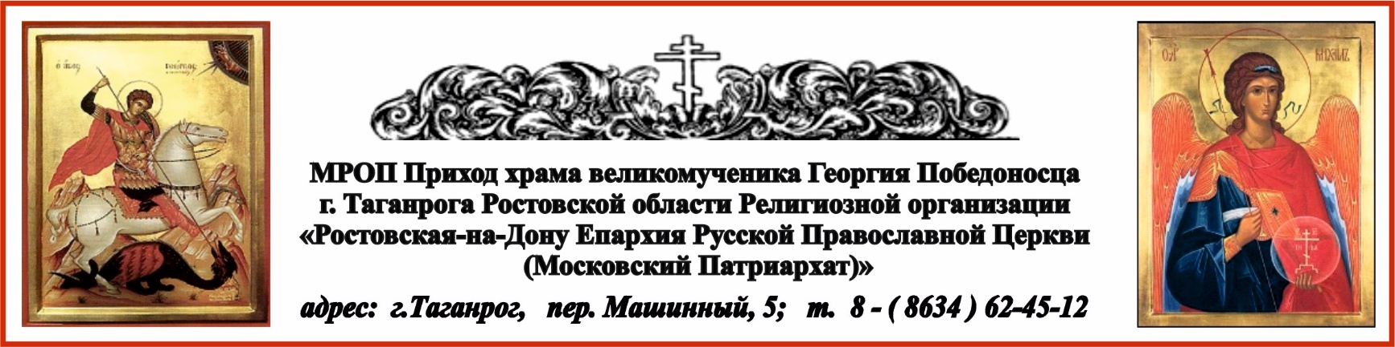

**РАСПИСАНИЕ БОГОСЛУЖЕНИЙ НА АВГУСТ МЕСЯЦ**

1.08. чт. в 1700 вечернее богослужение.

2.08. пт. в 800 Литургия. Пророка **Илии**. Молебен с водосвятием пророку Божию Илии.

2.08. пт. в 1700 вечернее богослужение.

3.08. сб. в 800 Литургия.

3.08. сб. в 1700 вечернее богослужение.

4.08. вс. в 800 Литургия. Мироносицы равноап. **Марии** Магдалины.

9.08. пт. в 1700 вечернее богослужение.

10.08. сб. в 800 Литургия. **Смоленской иконы Божией Матери**.

10.08. сб. в 1700 вечернее богослужение.

11.08. вс. в 800 Литургия. свт. **Николая**, архиепископа Мир Ликийских.

13.08. вт. в 1700 вечернее богослужение.

14.08. ср. в 800 Литургия. **Происхождение (изнесение) Честных Древ Животворящего Креста Господня. Освящение воды.**

**Начало Успенского поста.**

16.08. пт. в 1700 вечернее богослужение.

17.08. сб. в 800 Литургия. Семи отроков, иже во Ефесе. **Соборование.**



17.08. сб. в 1700 вечернее богослужение.

18.08. вс. в 800 Литургия.

18.08. вс. в 1700 вечернее богослужение.

19.08. пн. в 800 Литургия. **Преображение Господа и Спаса нашего Иисуса Христа**.  
по окончании и до 1400 освящение плодов.

23.08. пт. в 1700 вечернее богослужение.

24.08. сб. в 800 Литургия. **Соборование.**

24.08. сб. в 1700 вечернее богослужение.

25.08. вс. в 800 Литургия.

27.08. вт. в 1700 вечернее богослужение.

28.08. ср. в 800 Литургия. **Успение Пресвятой Владычицы нашей Богородицы и Приснодевы Марии**.

28.08. ср. в 1700 вечернее богослужение с чином погребения плащаницы.

30.08. пт. в 1700 вечернее богослужение.

31.08. сб. в 800 Литургия. **Иконы Божией Матери именуемой "Всецарица"**.

31.08. сб. в 1700 вечернее богослужение.

1.09. вс. в 800 Литургия. Собор Московских святых.

|  |  |
| --- | --- |
| **соборование:** | **17.08 и 24.08 суббота по окончании литургии.** |

Ежедневно в келии старца Павла совершаются молебны:

по выходным дням в 1300, по будням в 1200.

По средам совершаются молебны в часовнях:

Часовня в честь иконы Пресвятой Богородицы «Скоропослушница» в 1200 ;

Часовня в честь Казанской иконы Божией Матери в 1300.

Отчего человек бывает плох? Оттого, что забывает, что над ним Бог!

прп. Амвросий Оптинский (*Сайт https://azbyka.ru/days/2024-08-02 Цитата дня*)